
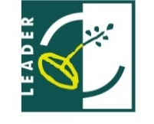
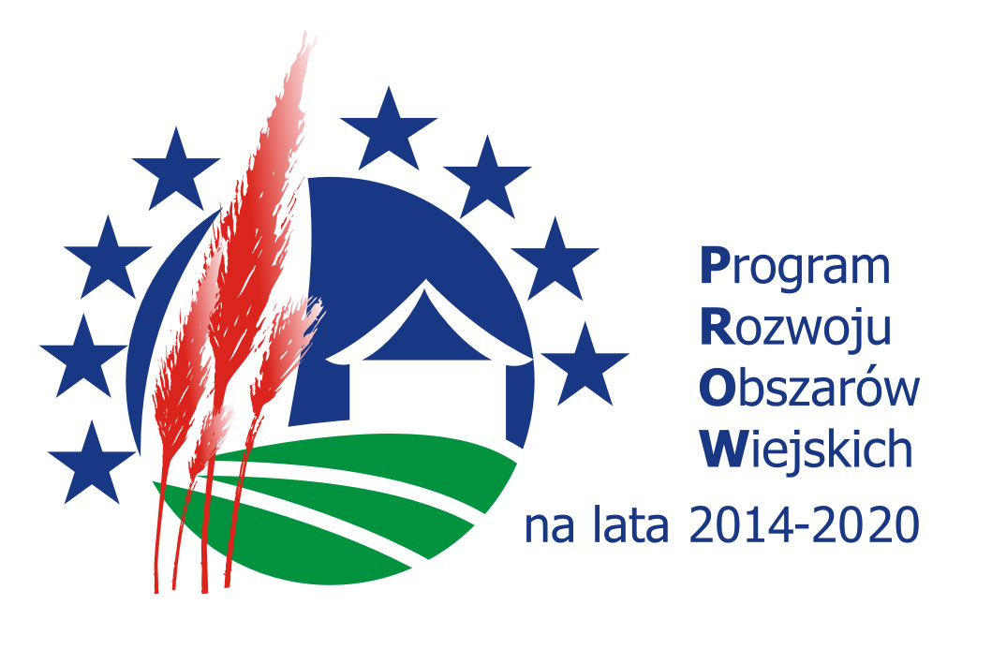

Europejski Fundusz Rolny
na rzecz Rozwoju Obszarów Wiejskich

………………………………………………………….. ………………….., ………………………….
(Miejscowość, data)
……………………………………………………………

……………………………………………………………
(Dane Wnioskodawcy)

OŚWIADCZENIE

Oświadczam, iż w okresie 3 miesięcy poprzedzających dzień złożenia wniosku o przyznanie pomocy w zakresie podejmowania działalności gospodarczej w ramach poddziałania "Wsparcie na wdrażanie operacji w ramach strategii rozwoju lokalnego kierowanego przez społeczność", objętego Programem Rozwoju Obszarów Wiejskich na lata 2014-2020 z udziałem środków Europejskiego Funduszu Rolnego na rzecz Rozwoju Obszarów Wiejskich nie wykonywałam/em działalności gospodarczej.

Podpis Wnioskodawcy

………………………………………

